Naslovna | Linkovi | Galerija | Kontakt | Mapa sajta

ФОНД ЗА ЗДРАВНО ОСИГУРЯВАНЕ НА ЧЕРНА ГОРА
Fond za zdravstveno osiguranje Crne Gore
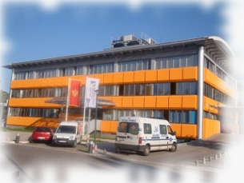
Adresa: Vaka Đurovića b.b, 81000 Podgorica
Tel: +382 20 404 101
Fax: +382 20 665 315

